愛知県幼児教育センター

月号

愛知県幼児教育センターは、県内の幼児教育・保育の質向上及び架け橋期の教育の充実を図るために設置しています。特に、幼保小の架け橋プログラム実施に向けての取組に関しては、支援や各種情報提供を充実させています。

主 な 事 業 内 容
申込の際の様式等を変更しています！
訪問支援
●幼児教育アドバイザー派遣
・センターが委嘱したアドバイザーが園を訪問し、幼保小の架け橋プログラム推進や幼児教育・保育の充実に向けた支援をしています。

２．幼児教育・保育内容の質向上
対象：幼児教育施設職員
＜実施例＞
〇【講義・助言】
・園内研修の充実に向けて
・園内の課題解決に向けて
・架け橋プログラム推進に向けて

〇【公開保育】
・保育参観後アドバイス

◎申込はWebサイトの種別②（様式１）をダウンロードのうえ、メール又はＦＡＸにて申請してください。

１．幼保小の架け橋プログラムの推進
（２回訪問）

対象：幼保小の関係者
＜実施例＞
[第１回]
〇【講義】（４０分）
・架け橋プログラムとは
・架け橋プログラムを進めるポイント
〇【グループ協議】（６０分）
・園、小学校で大切にしている教育内容
・園児と児童をつなぐ交流活動の工夫 など
[第２回]
〇【講義・グループ協議】（１００分）
・「目指す子供の姿」の共有等

※窓口は市町村教育委員会です。
◎申込はWebサイトの種別①（様式Ａ）をダウンロードのうえ、メール又はＦＡＸにて申請してください。



※ 実施内容・時間については、事前に担当者の方と打ち合わせを行ったうえで
決定します。
申込はWebサイトの
様式Ａ又は様式１をお送りください。



研 修

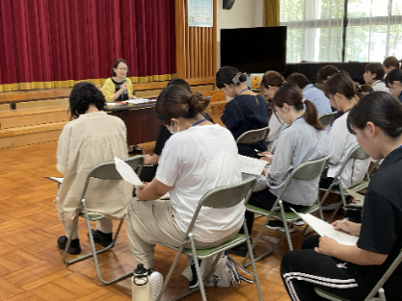
●幼保小オンライン研修
・講 師 愛知教育大学 加納 誠司 教授
・予定日 第１回 令和８年７月27日（月）
第２回 令和８年12月25日（金）
・参加対象者
幼児教育関係者、小学校関係者

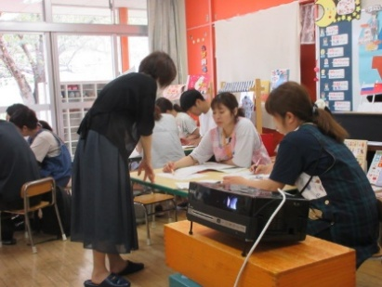
●架け橋期のコーディネーター育成研修
・講 師 名古屋学芸大学 津金 美智子 教授
・予定日 第１回 令和８年６月15日（月）
第２回 令和８年12月18日（金）
・参加対象者
各市町村の架け橋プログラム担当者
（指導保育士、指導主事等）

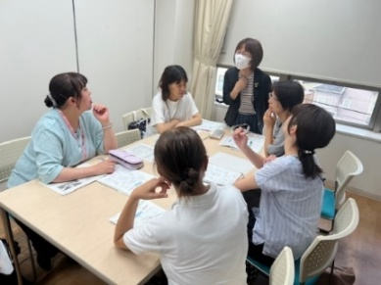
情報発信・調査・研究

●幼保小の架け橋プログラムについて
・アンケート実施による実態調査
※Webサイトに掲載

♦問い合わせ先♦ 愛知県幼児教育センター事務局（愛知県教育委員会義務教育課内）
【担当課室：義務教育課、子育て支援課、私学振興室、総合教育センター学校支援研修課】
〒： ４６０―８５３４ 名古屋市中区三の丸三丁目１番２号
☎： ０５２－９５４－６７９９ FAX ０５２－９５４－６９６３
メールアドレス： gimukyoiku@pref.aichi.lg.jp
ホームページ：https://www.pref.aichi.jp/soshiki/gimkyoiku/youjikyouiku20230401.html

